|  |  |  |
| --- | --- | --- |
| **בנק ישראל**  דוברות והסברה כלכלית | לוגו בנק ישראל | ‏ירושלים, כ"ו בסיון התשע"ז  20 ביוני 2017 |

הודעה לעיתונות:

**התפתחויות בתיק הנכסים הפיננסיים של הציבור ברביע הראשון של שנת 2017**

* **ברביע הראשון של שנת 2017 עלה שוויה של יתרת תיק הנכסים בכ-18 מיליארדי ש"ח (עלייה של כ-0.5%ֵֵֵ לעומת סוף שנת 2016) ועמד בסופו על כ- 3.46 טריליוני ש"ח.**
* **העלייה בשווי התיק ברביע הראשון נבעה בעיקר מעלייה ביתרת אג"ח החברות הסחיר, עלייה ביתרת ההשקעות במניות בחו"ל וגידול ברכיב המזומן והפיקדונות. מנגד חלה ירידה בשיעור הנכסים במט"ח, בעיקר כתוצאה מייסוף השקל במהלך הרביע.**
* **שווי יתרת התיק המנוהל בידי המשקיעים המוסדיים עלה ברביע הראשון של שנת 2017 בכ-1.3% (19 מיליארדי ש"ח), ועמד בסופו על כ-1.46 טריליון ש"ח. העלייה ביתרת התיק נבעה בעיקר מעלייה ברכיבי המזומן והפיקדונות, האג"ח הממשלתיות והמניות בחו"ל, והיא קוזזה בחלקה ע"י ירידה באג"ח בחו"ל.**
* **ברביע הראשון של השנה, נרשמו הפקדות נטו בקרנות הנאמנות בהיקף של כ- 3.3 מיליארדי ש"ח.**

1. סך תיק הנכסים

מהחטיבה למידע ולסטטיסטיקה בבנק ישראל נמסר, כי **ברביע הראשון של שנת 2017** עלהשוויו של תיק הנכסים בכ- 18 מיליארדי ₪ (0.5%) ועמד בסופו על כ- 3.46 טריליוני ש"ח.

העלייה בשווי התיק ברביע הראשון נבעה בעיקר מעלייה ביתרת אג"ח החברות הסחיר (13.1 מיליארדים, 4.4%), ביתרת ההשקעות במניות בחו"ל (9.9 מיליארדים, 3.7%) וברכיב המזומן והפיקדונות (7.1 מיליארדים, 0.6%). עלייה זו קוזזה בחלקה על ידי ירידה ביתרת הפיקדונות בחו"ל (5.4 מיליארדים, 28%-), ביתרת המניות בארץ (5 מיליארדים, 1%-) וביתרת האג"ח הממשלתי הסחיר (3.4 מיליארדים, 0.9%-).

משקל תיק הנכסים הפיננסיים של הציבור ביחס לתוצר ירד במהלך הרביע ועמד בסוף מרץ 2017 על כ-279.6% (תרשים 2), ירידה של כ- 1.6 נקודות האחוז במהלך הרביע הראשון. ירידה זו נבעה מקצב עלייה גבוה יותר של התמ"ג (במחירים שוטפים) מאשר קצב עליית תיק הנכסים.

יתרת תיק הנכסים הפיננסיים שבידי הציבור 
מיליארדי ש"ח, מחירים שוטפים
 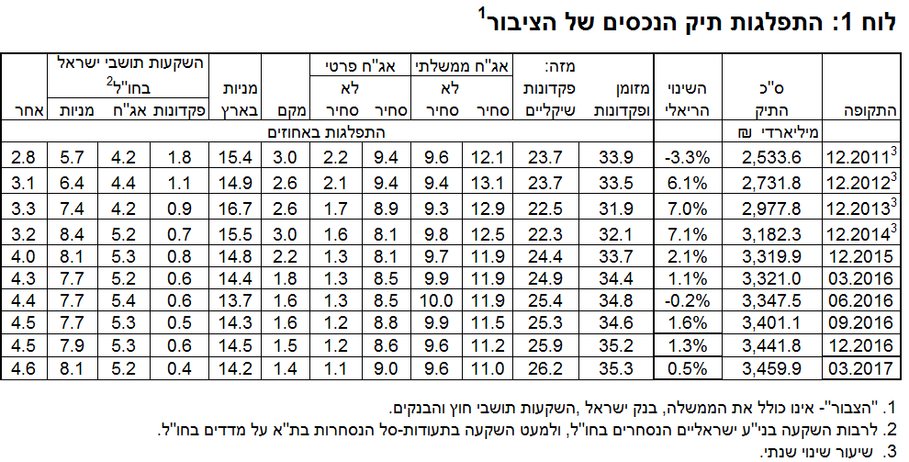

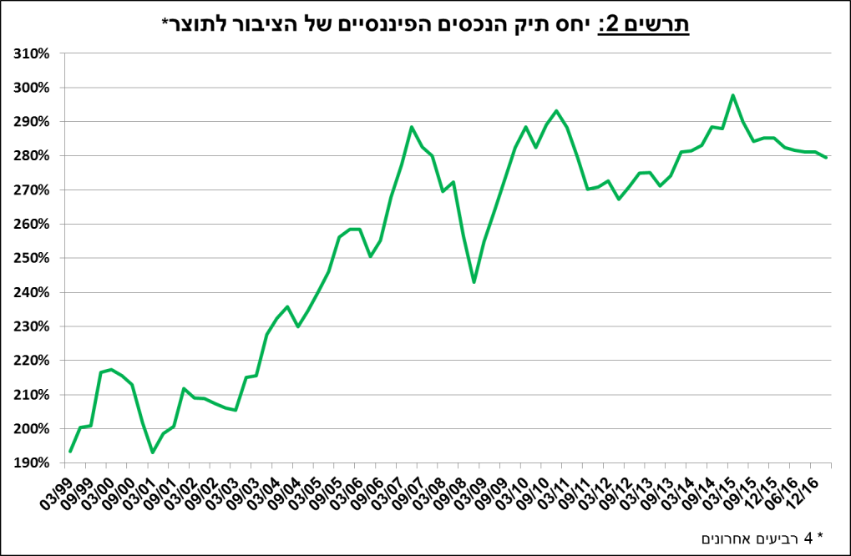

**הרכב תיק הנכסים** – ברביע הראשון של שנת 2017 חלה עלייה של כ- 0.3 נקודות האחוז במשקל הנכסים בסיכון, זאת בעיקר כתוצאה מהשקעות נטו באג"ח פרטיות בארץ בשילוב עם העליות במחירן. מנגד, ברביע הראשון חלה ירידה של כ-0.2 נקודות האחוז במשקלם של הנכסים במט"ח, בעיקר כתוצאה מייסוף השקל מול הדולר.

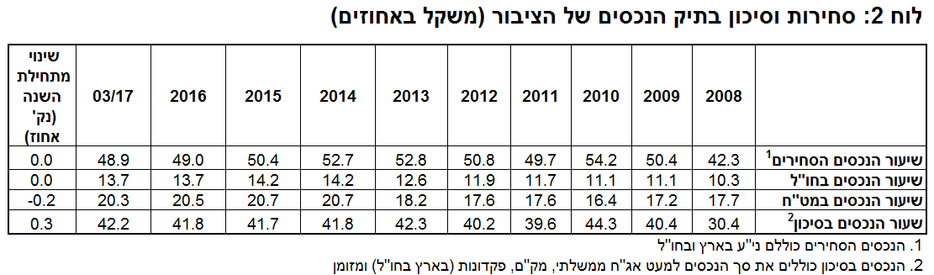

1. התפלגות תיק ניירות הערך לפי מכשירים עיקריים

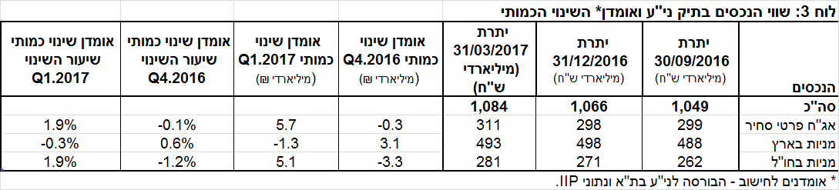

**מניות בארץ**

**ברביע הראשון של שנת 2017** ירדה יתרת המניות בארץ בתיק הנכסים בכ- 4.9 מיליארדי ש"ח (1%-) ועמדה בסוף חודש מרץ על כ-492.6 מיליארדים. זאת בניגוד לעלייה של כ- 5.1 מיליארדים ביתרת המניות בשנת 2016. הירידה ברביע הנוכחי היא כתוצאה ממימושים נטו ומירידת המחירים בבורסה בת"א.

**אג"ח**

**ברביע הראשון של שנת 2017** עלה שווי יתרת תיק אג"ח החברות הסחיר בארץ בכ- 13 מיליארדי ש"ח (4.4%) ועמד בסוף מרץ על כ-310.8 מיליארדים. העלייה נבעה משילוב של השקעות נטו ועלייה במחירי האג"ח.

ביתרת תיק האג"ח הממשלתיות (סחיר ולא-סחיר) חלה ירידה של כ- 0.9 מיליארדי ש"ח (0.1%-), ובמקביל חלה ירידה של כ- 2.8 מיליארדי ש"ח (5.5%-) בשווי יתרות המק"מ.

**מזומן ופיקדונות**

יתרת רכיבי המזומן והפיקדונות עלתה ברביע הראשון בכ- 7.1 מיליארדי ש"ח (0.6%), זאת בהמשך למגמת העלייה בשנים האחרונות. העלייה במהלך הרביע נבעה מהגדלת יתרות המזומן והעו"ש וכן מעלייה ביתרת הפיקדונות.

**תיק הנכסים בחו"ל**

**ברביע הראשון של שנת 2017** עלה שווי התיק המוחזק בחו"ל בכ-1.1 מיליארדי ש"ח (0.2%) ועמד בסוף מרץ על כ-473.5 מיליארדים - המהווים כ-13.9% מסך תיק הנכסים:

* יתרת **המניות בחו"ל** עלתה בכ-9.9 מיליארדי ש"ח (3.7%) ועמדה בסוף מרץ על כ-281 מיליארדי ש"ח. העלייה ביתרת המניות בחו"ל נבעה משילוב של השקעות נטו ועליות במחיר המניות הזרות שמחזיקים תושבי ישראל שקוזזו בחלקן על ידי הייסוף בשקל שהקטין את השווי השקלי של היתרה.
* יתרת הפיקדונות בבנקים בחו"ל ירדה במהלך הרביע בכ-5.4 מיליארדים (28%-) בעיקר כתוצאה ממשיכות נטו, ועמדה בסוף מרץ על כ-14 מיליארדי ש"ח.
* יתרת האג"ח הסחירות ירדה בכ-3.4 מיליארדים (1.9%-) ועמדה בסוף הרביע על כ-179 מיליארדי ש"ח. הירידה ביתרת האג"ח נבעה מהייסוף בשקל שקיזז ויותר את ההשקעות נטו באג"ח זרות שנרשמו במהלך הרביע.

תרשים 3: תיק הנכסים של תושבי ישראל בחו"ל
מיליארדי ₪, מחירים שוטפים


# התיק המנוהל באמצעות המשקיעים המוסדיים

**יתרת התיק המנוהל בידי המשקיעים המוסדיים** עלתה ברביע הראשון של שנת 2017 בכ-1.3% (19 מיליארדי ש"ח), ועמדה בסופו על כ-1.46 טריליון ש"ח.העלייה ביתרת התיק נבעה בעיקר מעלייה ברכיבי: **המזומן והפיקדונות** (7 מיליארדי ש"ח, 7.4%), **האג"ח הממשלתיות** (5.8 מיליארדים, 1%), **המניות בישראל** (2.9 מיליארדים, 2.5%), **ההלוואות** (2.5 מיליארדים, 3.2%) **והאג"ח הפרטיות** (1.5 מיליארדים, 1%).העלייה בשווי התיק המנוהל קוזזה בחלקה על ידי ירידה בשווי רכיב **האג"ח בחו"ל** בכ-1.2 מיליארדי ש"ח (1.4%)**,** זאת כתוצאה מייסוף השקל מול הדולר אשר פעל להקטנת השווי השקלי של התיק וקיזז את ההשקעות נטו שנרשמו במהלך הרביע ואת עליית המחירים בבורסות בחו"ל.

**משקלו של התיק המנוהל** בידי המוסדיים מסך תיק הנכסים של הציבור עלה במהלך הרביע בכ-0.9 נקודות האחוז ועמד בסופו על כ-42.8%.

**תרשים 4: יתרת סך הנכסים בתיק המנוהל בידי הגופים המוסדיים
ללא קרנות נאמנות
**

**חשיפת[1] התיק המנוהל בידי הגופים המוסדיים לנכסים זרים ולמט"ח –**

ברביע הראשון של שנת 2017 שיעור החשיפה של המשקיעים המוסדיים **לנכסים זרים** נותר ללא שינוי ועמד בסופו על כ-25% מהתיק.

* לראשונה מאז הרביע הראשון של שנת 2016, ירד שיעור החשיפה של קופות הגמל וקרנות ההשתלמות לנכסים זרים, ועמד בסוף הרביע על כ-25.8%.
* חברות הביטוח ממשיכות לבלוט עם שיעור חשיפה של כ-35.1% (עלייה של כ-0.2 נקודות אחוז במהלך הרביע הראשון של 2017).

במהלך הרביע הראשון של שנת 2017 עלה שיעור החשיפה **למט"ח** (כולל נגזרי ש"ח/מט"ח), ועמד בסופו על כ-15.3%; יתרת החשיפה למט"ח במונחים שקליים עלתה בקצב גבוה יותר מאשר העלייה בסך נכסי ההשקעה. העלייה ביתרת החשיפה נבעה הן מעלייה במחירי ני"ע בשוקי חו"ל והן מזרם השקעות נטו בחו"ל שקוזזו חלקית כתוצאה מייסוף השקל מול הדולר שהקטין את השווי השקלי של התיק.

|  |  |
| --- | --- |
| תרשים 5: תנועות נטו בנכסי מט"ח של המשקיעים המוסדיים מול שינוי בנגזרים ש"ח/מט"ח, מיליארדי דולרים (הפעולות בנכסי מט"ח שבוצעו במהלך התקופה) | תרשים 6: שיעור החשיפה לזרים ולמט"ח של המשקיעים המוסדיים (אחוזים, ללא מבטיחות תשואה) |

**\*ניתן למצוא באתר בנק ישראל** [**לוחות ארוכי טווח חודשיים**](https://e.boi.org.il/he/DataAndStatistics/Pages/MainPage.aspx?Level=3&Sid=49&SubjectType=2) **לנתוני חשיפה למט"ח ולזרים של המשקיעים המוסדיים.**

# 

# התיק המנוהל באמצעות קרנות הנאמנות

היקף התיק המנוהל באמצעות קרנות נאמנות ישראליות עמד בסוף הרביע הראשון של שנת 2017 על כ-219.3 מיליארדי ש"ח, כ-6.4% מסך תיק הנכסים של הציבור.

**ברביע הראשון, נרשמו הפקדות נטו** (עודף הפקדות על פדיונות, בניכוי דיבידנד) בהיקף של כ- 3.3 מיליארדי ₪, זאת בניגוד למימושים נטו ברביע האחרון של שנת 2016. ההפקדות נטו במקביל לעלייה במחירי הנכסים, הביאו לגידול של כ-5.2 מיליארדי ש"ח. בשווי יתרות קרנות הנאמנות

מהתפלגות הקרנות לפי התמחויות עולה כיההפקדות נטו ברביע זה, התרכזו בנכסי האג"ח הכללי בארץ (6.4 מיליארדים, 8.9%), אג"ח החברות בארץ (2 מיליארדים, 6%) ובמניות בארץ ובחו"ל (1.9 מיליארדים, 8.2%). מנגד חלו פדיונות נטו בעיקר באג"ח המדינה (3.5 מיליארדים, 11%-).

תרשים 7: הפקדות נטו בקרנות הנאמנות לפי התמחות
2013-2017, מיליארדי ש"ח


למידע נוסף בנושא זה לחץ [כאן](https://e.boi.org.il/he/DataAndStatistics/Pages/MainPage.aspx?Level=2&Sid=15&SubjectType=1).

1. אומדנים לחשיפה של העמיתים (ולא של הגופים המוסדיים עצמם) לסיכונים שונים בתיק המנוהל עבורם ע"י המוסדיים (ללא תכניות ביטוח מבטיחות תשואה, בהן הסיכון הוא של המוסדיים).